
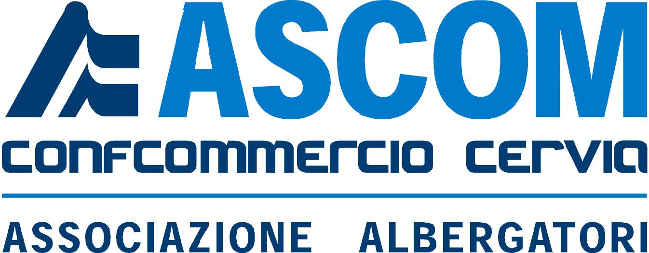

Cervia, 11 maggio 2018
Prot. n. 551

Agli albergatori
Loro sedi

Protezione dati personali – Trattamento dei dati dei clienti – Informativa e acquisizione del consenso

Gentili albergatori,

il 25 maggio 2018 entreranno in vigore le disposizioni normative contenute nel nuovo Regolamento Comunitario in tema di privacy.

Allegati alla presente troverete i modelli di informativa ed il modello per l’acquisizione del consenso predisposti da Federalberghi Nazionale.

I documenti sono in formato Word per permettere l’impaginazione e la personalizzazione a seconda delle proprie esigenze.

In seguito poi alla pubblicazione del decreto attuativo sarà nostra cura fornirvi tutti gli aggiornamenti per una corretta applicazione della normativa nelle vostre strutture.

A seguire la circolare esplicativa pervenuta da Federalberghi Nazionale sul trattamento dei dati, in base alla nuova normativa.

“Secondo il Regolamento europeo n. 679 del 2016 “GDPR”, ogni trattamento di dati personali deve trovare fondamento in un’idonea base giuridica. I fondamenti di liceità del trattamento sono indicati all’articolo 6 del Regolamento e coincidono, in linea di massima e per quanto di diretto interesse, con quelli previsti attualmente dal Codice della privacy del 2003 (consenso, adempimento obblighi contrattuali o misure precontrattuali, obblighi di legge cui è soggetto il titolare, interesse legittimo prevalente del titolare o di terzi cui i dati vengono comunicati, eccetera).
Come già previsto dal Codice della privacy, il Regolamento europeo (articoli 13 e 14) prescrive che il titolare del trattamento debba adottare misure appropriate per fornire all’interessato tutte le informazioni relative al trattamento in forma concisa, trasparente, intelligibile e facilmente accessibile, con un linguaggio semplice e chiaro. Le informazioni sono fornite per iscritto o con altri mezzi, anche, se del caso, con mezzi elettronici. Il Regolamento ammette l'utilizzo di icone per presentare i contenuti dell'informativa in forma sintetica, ma solo "in combinazione" con l'informativa estesa (articolo 12, paragrafo 7). Le icone dovranno essere identiche in tutta l'Unione Europea, e saranno definite prossimamente dalla Commissione europea.
Relativamente al trattamento dei dati personali dei clienti o ospiti della struttura ricettiva, abbiamo provveduto a rielaborare il modello di informativa a suo tempo diffuso per renderlo conforme alle prescrizioni del Regolamento europeo. Il modello, da adattare alla specifica realtà aziendale, è finalizzato ad informare il cliente o ospite sui trattamenti ordinari di dati effettuati dalle strutture ricettive. Conseguentemente, abbiamo provveduto a rielaborare i facsimili per l’acquisizione del consenso, nei casi in cui il consenso sia necessario.

48015 CERVIA (RA) – Via G. di Vittorio, 26 – Tel. 0544/913.913 – Fax 0544/970.573
www.federalberghicervia.it – ascomcervia@ascomcervia.it
Il modello di informativa presume che siano effettuati dalla azienda ricettiva i trattamenti di dati di seguito descritti:
- Trattamento di dati dei clienti o ospiti acquisiti dalla struttura ricettiva per confermare una prenotazione di servizi di alloggio e servizi accessori, e per fornire i servizi richiesti (generalità e recapiti, codice fiscale e/o partita Iva, estremi carte di credito e debito forniti a garanzia e/o a saldo, elenco servizi e prodotti richiesti e acquistati, data di arrivo e partenza, eccetera). Tali trattamenti sono necessari per la definizione dell’accordo contrattuale e per la sua successiva attuazione, e pertanto occorre informare il cliente che non è richiesto il suo consenso (tranne nel caso in cui siano conferiti dati particolari, cosiddetti sensibili). In caso di rifiuto a conferire i dati personali, tutti o alcuni servizi non potranno essere forniti. Occorre informare il cliente che il trattamento cesserà alla sua partenza, ma alcuni suoi dati personali potranno o dovranno continuare ad essere trattati per altre finalità, da indicare specificatamente (descritte di seguito).

- Trattamento di dati dei clienti o ospiti per adempiere all’obbligo previsto dal “Testo unico delle leggi di pubblica sicurezza” (articolo 109 R.D. 18.6.1931 n. 773) che impone di comunicare alla Questura, per fini di pubblica sicurezza, le generalità dei clienti alloggiati secondo le modalità stabilite dal Ministero dell’Interno (Decreto 7 gennaio 2013) (generalità ed estremi dei documenti di riconoscimento, data di arrivo e notti di pernottamento, relazioni di parentela, eccetera). Occorre informare il cliente che il conferimento dei dati è obbligatorio ed il trattamento non richiede il suo consenso, ed in caso di rifiuto a fornirli non potrà essere ospitato nella struttura ricettiva. I dati acquisiti per tale finalità non saranno conservati presso la struttura ricettiva, a meno che il cliente non fornisca specifica autorizzazione.

- Trattamento di dati dei clienti o ospiti per adempiere ai vigenti obblighi amministrativi, contabili e fiscali (generalità e recapiti, codice fiscale e/o partita Iva, estremi carte di credito e debito forniti a saldo, servizi e prodotti acquistati riportati negli estratti conto e nei documenti fiscali, eccetera). Occorre informare il cliente che per tali finalità il trattamento è effettuato senza necessità di acquisire il consenso del cliente. Occorre inoltre informarlo che alcuni dati vengono comunicati a terzi in adempimento ad obblighi di legge (ad esempio spesometro, eccetera), e che in caso di rifiuto a conferire i dati necessari per gli adempimenti sopra indicati, non potranno essere forniti i servizi richiesti. Occorre infine informare che per tali finalità i dati vengono conservati presso la struttura ricettiva per il tempo previsto dalle rispettive normative (10 anni, e anche oltre in caso di accertamenti fiscali).

- Trattamento di dati dei clienti e ospiti effettuato per accelerare le procedure di registrazione in caso di successivi soggiorni (generalità, estremi dei documenti di riconoscimento, recapiti, eccetera). Per tale finalità il cliente deve esprimere il consenso, revocabile in qualsiasi momento. L’azienda deve stabilire un termine massimo per la conservazione di tali dati, da riportare nella informativa.

- Trattamento di dati per espletare la funzione di ricevimento di messaggi e telefonate indirizzati al cliente durante il suo soggiorno (generalità, presenza presso la struttura ricettiva, eccetera). Per tale finalità è necessario il consenso del cliente. Il cliente va informato della possibilità di revocare il consenso in qualsiasi momento e che il trattamento cesserà comunque alla sua partenza.

- Trattamento di dati dei clienti e ospiti effettuato per inviare messaggi promozionali (generalità, recapiti, eccetera). Per tale finalità il cliente deve esprimere il consenso, revocabile in qualsiasi momento. L’azienda deve stabilire un termine massimo per la conservazione di tali dati, da riportare nella informativa.

- Trattamento di dati per fini di protezione delle persone, della proprietà e del patrimonio aziendale attraverso un sistema di videosorveglianza. Occorre informare clienti e ospiti nel caso in cui sia installato un sistema di videosorveglianza di alcune aree della struttura ricettiva, individuabili per la presenza di appositi cartelli, e se le immagini siano o meno registrate. Occorre inoltre informare che per tale trattamento non è richiesto il consenso, in quanto persegue il legittimo interesse dell’azienda a tutelare le persone ed i beni rispetto a possibili aggressioni, furti, rapine, danneggiamenti, atti di vandalismo e per finalità di prevenzione incendi e di sicurezza del lavoro. Nel caso in cui le immagini siano registrate, occorre informare che si provvede alla loro cancellazione nei termini previsti dal Garante (dopo 24 ore, salvo festivi o altri casi di chiusura dell’esercizio, e comunque non oltre una settimana) e che non sono oggetto di comunicazione a terzi, tranne nel caso in cui si debba aderire ad una specifica richiesta investigativa dell’autorità giudiziaria o di polizia giudiziaria.
Il modello di informativa allegato, integrato e modificato dalle aziende secondo le proprie specificità, deve essere fornito al cliente all’atto della raccolta di dati personali, sia nella fase di prenotazione sia al momento dell’arrivo presso la struttura ricettiva.
Oltre al modello di informativa, alleghiamo un modello per l’acquisizione del consenso all’arrivo del cliente (nel caso in cui la struttura ricettiva intenda effettuare i trattamenti che richiedono il consenso) ed un modello di acquisizione del consenso da inserire nel sito web nel caso in cui la struttura ricettiva intenda inviare al cliente la newsletter o offerte promozionali.
Ci riserviamo di apportare agli stessi modifiche o integrazioni, all’esito dell’emanazione delle norme nazionali di coordinamento o a seguito di chiarimenti espressi dal Garante.
Forniremo in seguito ulteriori informazioni sulle prescrizioni da seguire per altri trattamenti ordinariamente svolti dalle aziende ricettive, invitando comunque a segnalarci ogni attività ed iniziativa da cui consegue il trattamento di dati personali, al fine di analizzarne astrattamente i potenziali rischi ed individuare le prescrizioni che possano garantire la conformità ai dettami del Regolamento europeo”.

Per ulteriori informazioni potete contattare il Dott. Lorenzo Matteini tel. 0544 – 913919 l.matteini@ascomcervia.it.

Cordiali saluti.

IL CONSIGLIO ALBERGATORI
E IL PRESIDENTE
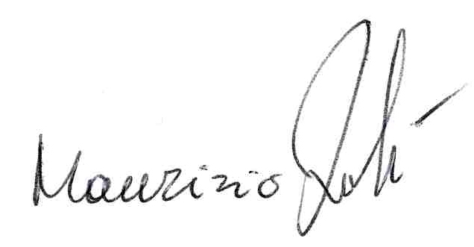
Maurizio Zoli

Allegati 4 - Modello di informativa per il cliente in lingua italiana e in lingua inglese
Modello per l’acquisizione del consenso in lingua italiana e in lingua inglese

